ŠKOLSKI ŠPORTSKI SAVEZ
GRADA VARAŽDINA

K O Š A R K A

DJEVOJČICE 5-6 RAZREDI
GLOŠ-osnovnih škola grada Varaždina
školska godina 2019-20.

Za prvenstvo GLOŠ-osnovnih škola grada Varaždina u košarci za djevojčice 5-6 razreda prijavile su se slijedeće škole : II., III. i VI.OŠ.

REZULTATI NATJECANJA:
ODIGRANO: utorak,21.01.2020. dvorana III.OŠ. Biškupec,dežuran Darko Cvek

III.OŠ. : VI.OŠ. 4:39 (0:12,2:2,0:13,2:12) suci: Alvin Carlin-Marko Rukelj zap.l.Kauzler
VI.OŠ. : II.OŠ. 24: 2 (8:2,4:0,0:0,12:0) suci: Alvin Carlin-Marko Rukelj zap.L.Kauzler
III.OŠ. : II.OŠ. 4:21 (0:2,4:8,0:8,0:3) suci: Alvin Carlin-Marko Rukelj zap.L.Kauzler

1. VI.OŠ. 2 2 0 63: 6 4 +57
2. II.OŠ. 2 1 1 23:28 3 - 5
3. III.OŠ. 2 0 2 8:60 2 -52

KONAČAN POREDAK:
1.mjesto VI.OŠ. mentor:Tomica Kanoti prof.
2.mjesto II.OŠ. mentor:Tajana Stilinović prof
3.mjesto III.OŠ. mentor:Darako Cvek prof.

Prva ekipa stekla je pravo nastupa na županijskom finalu
VI.OŠ.
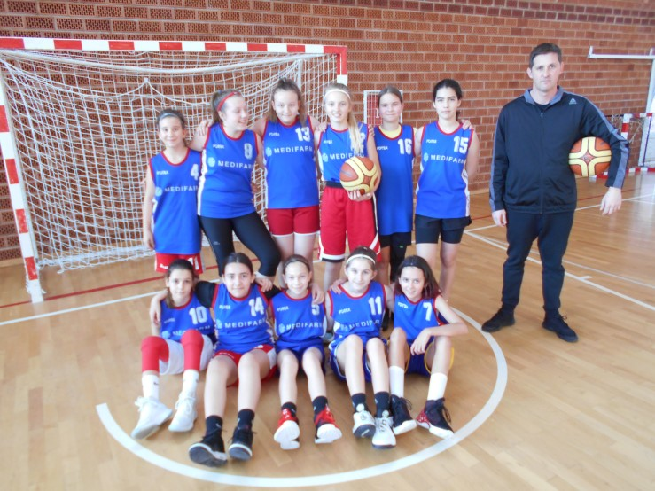

mentor:Tomica Kanoti prof.
Petra Pešić,Laura Rašić,Jelena Florjanić,Ela Čopor,Svea chiara Lebinac,Petra Sajko,
Iva Rušec,Lea Brđanović,Nika Kušen,Leona Posavec,Tia Živković

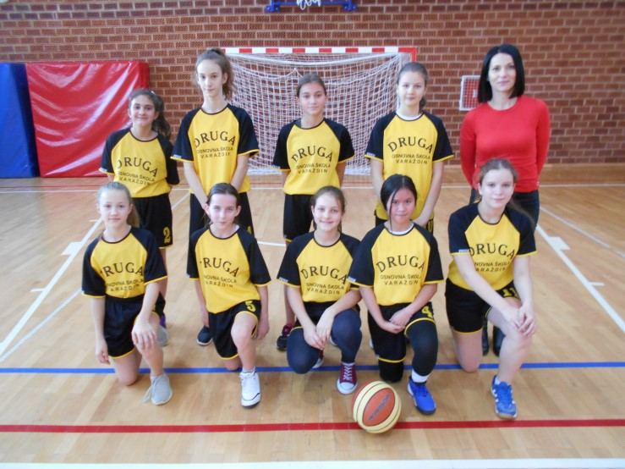
II.OŠ.

Mentor:Tajana Stilinović prof.
Cassey Lorraine Cagata,Leona Majetić,Katarina Ivančević,Maja Kudumija,Rina Rogina,
Rihana Pavić,Katarina Krznar,Jana Paulišić,Iva Kostanjevec

III.OŠ.
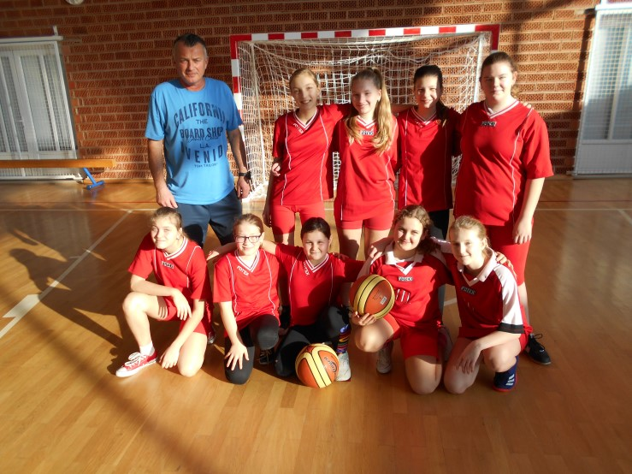

mentor;Darko cvek prof.
Lana Hegedić,Marta Rakonić,Hana Puh,Lara Draganić,Ema Težak,Indira Laljek,
Melany Repić,Lana Špoljarić,Laura Brko,Tia Šolaja

